**資料集:**

**政府開放資料平台:**

**救援與應變單位點位**

**衛生福利部評鑑合格之醫院名單**

**內政資料開放平台:**

**各縣(市)警察(分)局暨所屬分駐(派出)所地址資料**

**事故通報:**

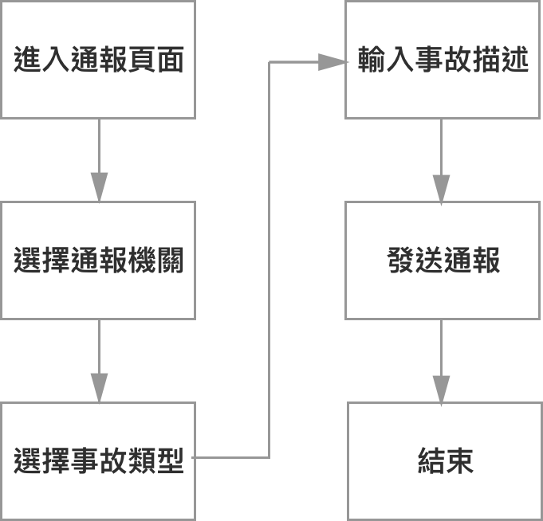

**機關通報:**

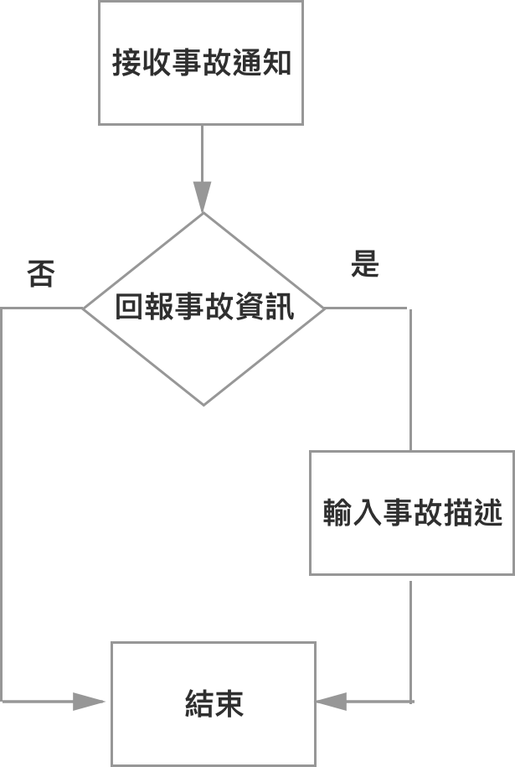

**機關查詢:**

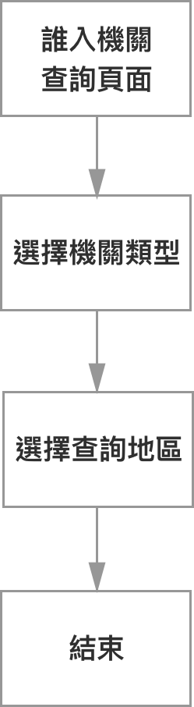

**拍攝影片:**

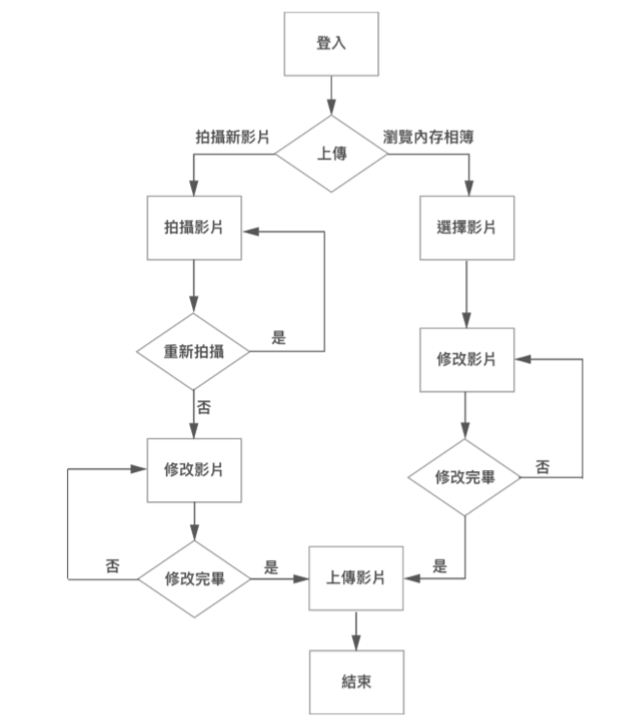

**留言功能:**

